**Кульченко М.И.**

**Мастер-класс «Нетрадиционные техники рисования»**

**Рисование забавными отпечатками**

**1. Штампики из пластилина**

Из пластилина очень просто и удобно сделать штампики - достаточно кусочку пластилина придать нужную форму, украсить узорами (линиями,точками) и покрасить в необходимый цвет.

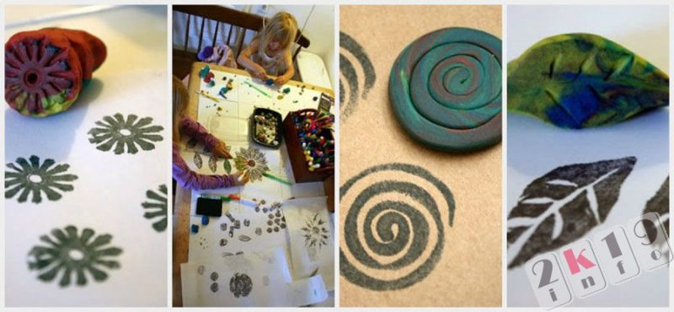

#### 2. **Штампики из ниток**

Для создания интересных «полосатых штампиков» можно использовать нити, которые нужно прочно намотать на какой-либо предмет. Затем нити густой  краской окрашиваются в необходимый цвет. Теперь только фантазия подскажет, как нанести «полосатый узор» на поверхность бумаги.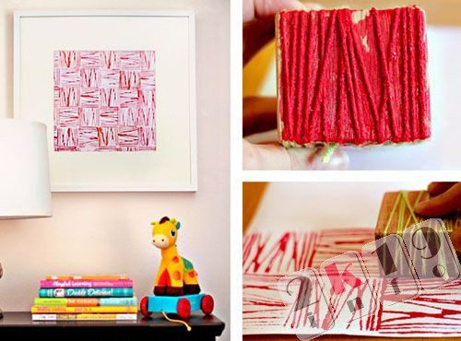

#### 3. Штампики из свернутого картона

Свернув кусок картона в рулончик, можно получить оригинальный штампик для "розочек". А если отрезать от втулки от туалетной бумаги "кругляш" и придать ему форму листика, то ваш ребенок может самостоятельно создать красивую композицию.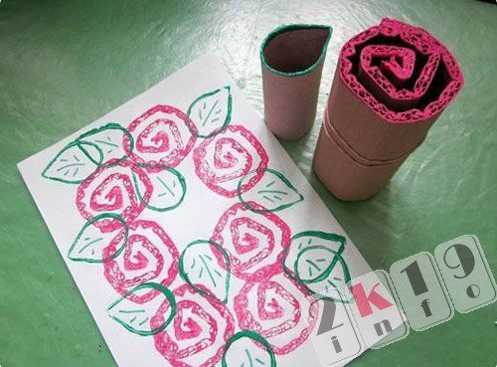

**4. Отпечатки «листики»**

Эта техника знакома многим. Чтобы отпечатать лист, можно взять любой красивый листок и нанести краску на сторону с прожилками. Затем окрашенной стороной лист приложить к бумаге и прогладить. Через несколько секунд можно аккуратно поднять листик - на бумаге останется его отпечаток.

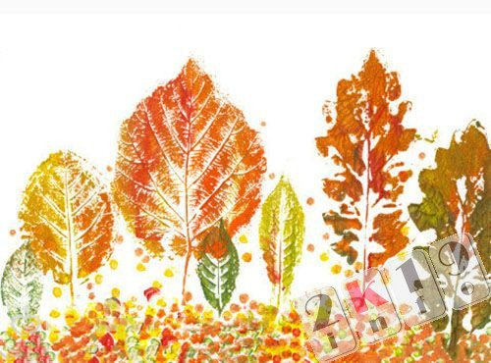

**5. Отпечатки картошкой, морковкой, яблоком**

Для деток раннего возраста это довольно популярная техника. Вам потребуется любой овощ или фрукт и гуашь.  Дальше все просто — макаете предмет в краску и делаете отпечаток на бумаге.

Штампы можно изготовить из яблока, картофеля,морковки, перца и других овощей или фруктов. Проще всего сделать штампик из картофеля. Если у вас есть металлические формы для вырезания печенья, просто продавите форму в картофель и аккуратно подрежьте ножиком лишние кусочки по краям.

[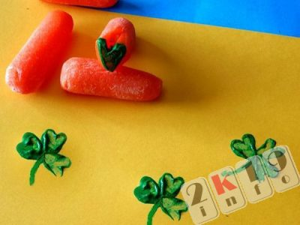](https://2k19.info/wp-content/uploads/2018/06/%D0%B0-1-1.jpg)

[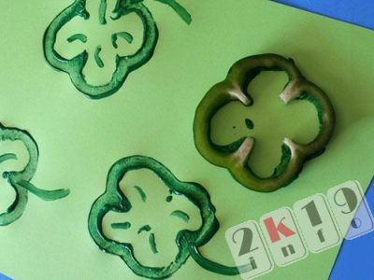](https://2k19.info/wp-content/uploads/2018/06/%D0%B0-89.jpg)

[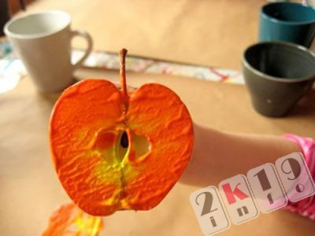](https://2k19.info/wp-content/uploads/2018/06/%D0%B0-87.jpg)

[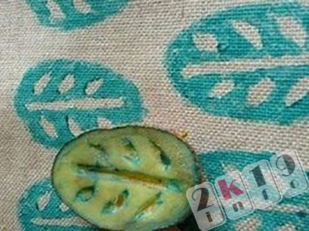](https://2k19.info/wp-content/uploads/2018/06/%D0%B0-88.jpg)